目录

1.解BL锁 1

2.下载适配的twrp 2

小米的 2

其他版本的 2

twrp官网 2

特别提醒 3

刷入twrp 4

3.下载GPSjoystick 6

Gps joystick 挂载到 system/priv-app 9

adb方式挂载： 9

twrp方式挂载 9

4.joystick设置 13

5.下载Google paly 21

6.pokemon go！ 23

总结 26

要是群友看我教程成功了记得@我一下表示感谢！！！ 26

地址：https://github.com/Acker777/pogo- 26

最后能支持就支持一下 26

本教程只需有适配的twrp版本即可，没有适配的可以尝试官网最新版：<https://twrp.me/>

# 1.解BL锁

PS：无BL锁的可以跳过这步

打开装置解锁状态就可以查看有无BL锁，OEM解锁能勾上就说明已经解了BL锁

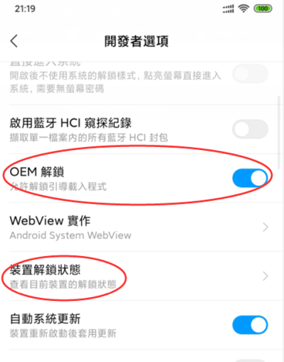

解BL锁教程不写，参考教程：

<https://blog.csdn.net/a56251134/article/details/90486118>

# 2.下载适配的twrp

我以小米8屏幕指纹版为例，我提供一些twrp版本：

## **小米的**

<https://pan.baidu.com/s/1X3JvYa8zwkERxiOtgtBLPQ>

## 其他版本的

<https://github.com/Acker777/pogo-/raw/master/twrp%E6%9C%BA%E5%9E%8B%E4%B8%8B%E8%BD%BD%E5%9C%B0%E5%9D%80%E6%B1%87%E6%80%BB20191019-wzsx150.xls>

## twrp官网

<https://twrp.me/Devices/>

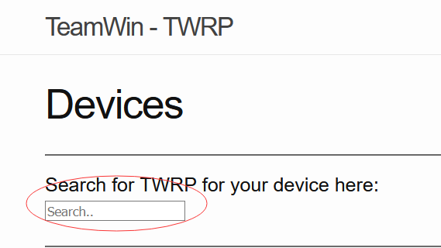

自己搜

## 特别提醒

如果你电脑是WIN10的话，小米8屏幕指纹版进入fastboot模式会提示press any key to shutdown。

解决法案：下载这个bat文件：<https://www.lanzous.com/iauy9ud>

下完后右键以管理员身份运行即可解决

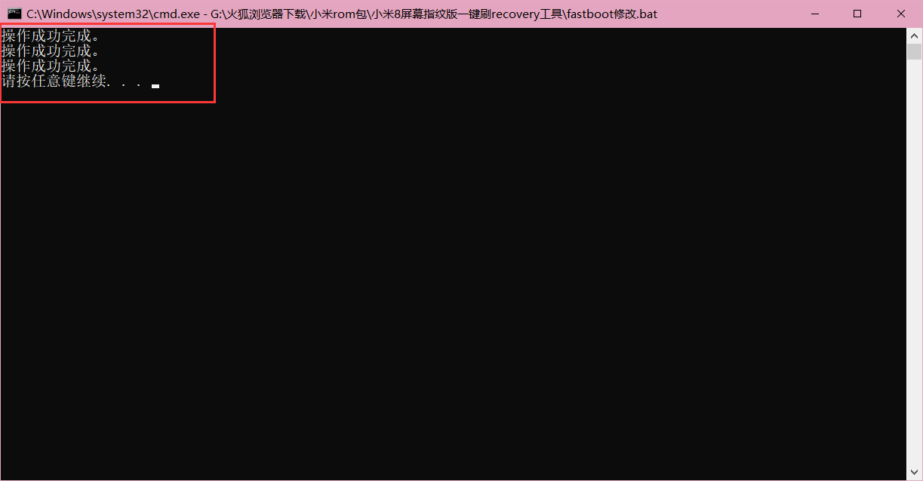

# 刷入twrp

其他版本的手机就自己找找教程，没找到可以在官网下个最新的twrp试试，刷入就一条adb命令的事 fastboot flash recovery xxx.img

xxx为你的twrp名字

下好对应的刷入工具后解压打开下面圈起来的bat

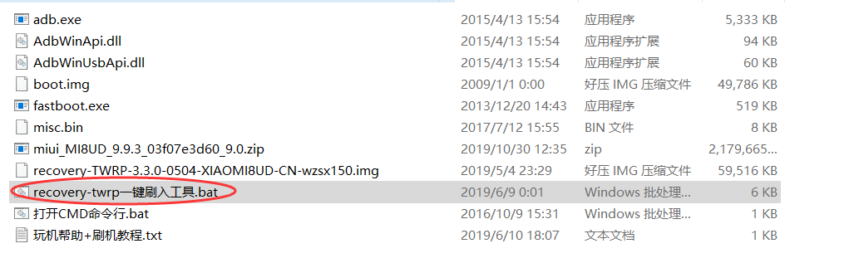

手机关机，同时按电源键+音量减小键进入fastboot模式，这里就按照脚本的提示一步一步按就行了

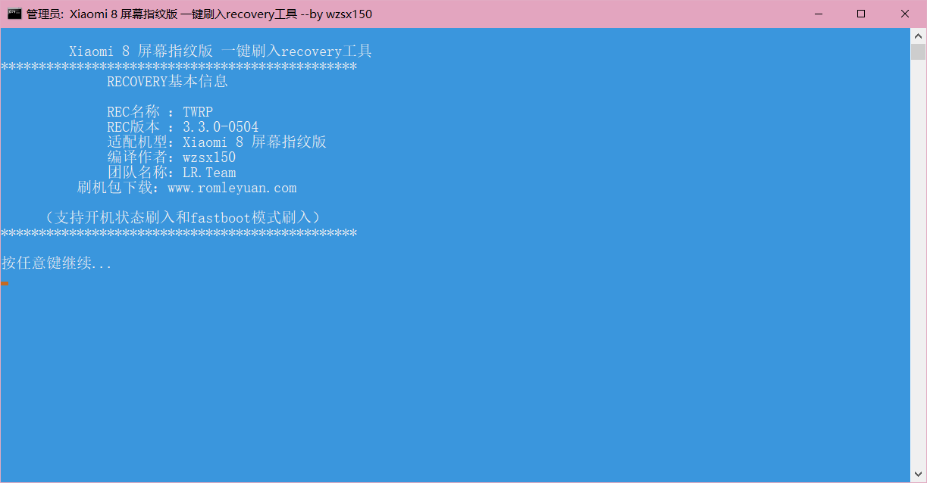

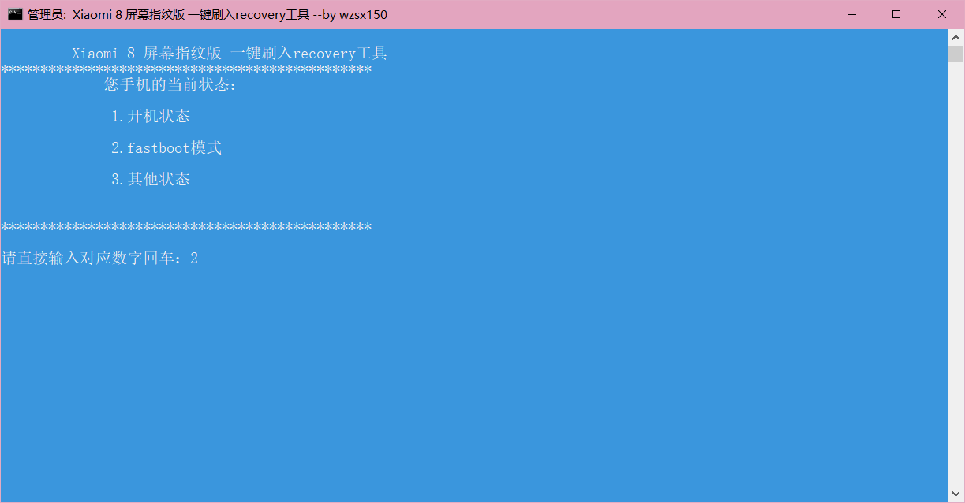

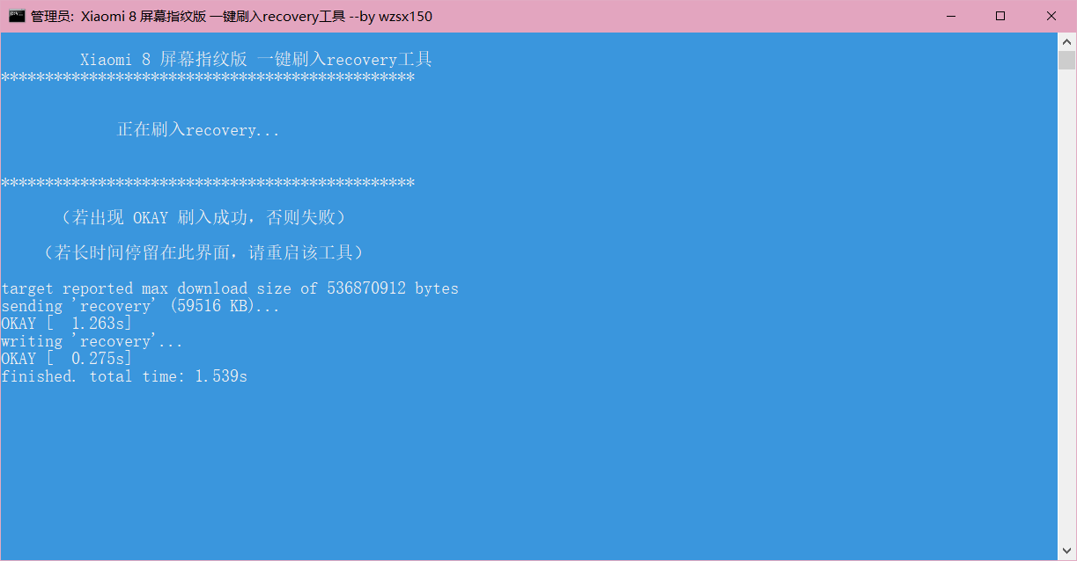

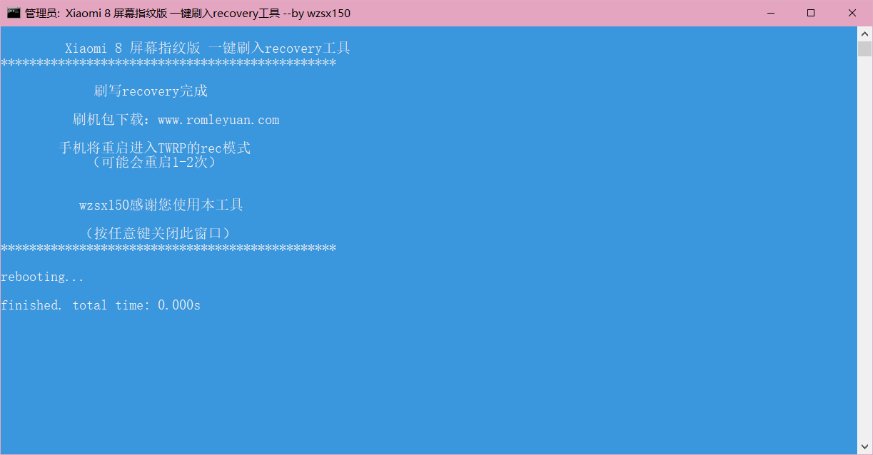

然后手机自动重启进入recovery模式（图我这就不拍了，简单讲解一下就行了），绘制一个解锁图案，图案要记住，以后进recovery都要绘制一遍。

# 3.下载GPSjoystick

gps joystick下载：<http://gpsjoystick.theappninjas.com/faq/>

上面这个joystick官网就有关于这个软件的使用教程，其中

第一种是刷入Smali Patcher，这种方法有副作用，据官网说，gps会经常跳，所以建议不刷，直接pass；

我第一次就直接用了第二种方法，root的方法；

第三种方法是无root方法，要降低谷歌服务版本，我试了华为的，谷歌服务无法完全卸载，小米的话，没效果，但在贴吧有个pokemon go老玩家，呸，是~老pokemon go玩家，用oppo成功了，在3月25号，具体看贴吧：

<https://tieba.baidu.com/p/6233970978?pn=1> 有oppo的可以试试

还有一种无root方法就是本教程方法

进入官网

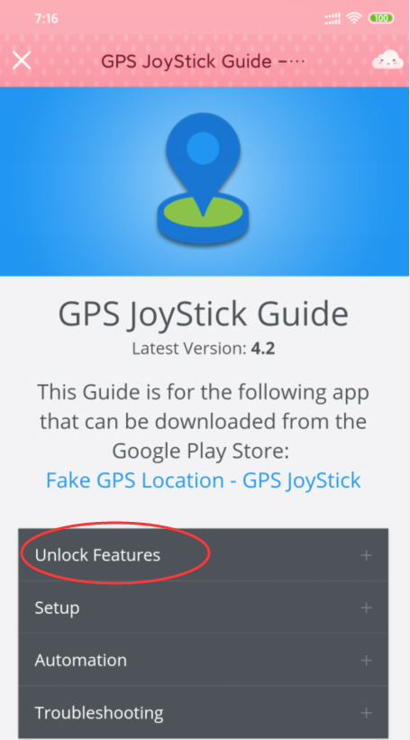

小米8屏幕指纹版的cpu架构是arm64-v8a的，所以选择图下apk进行安装，你们就看百度一下自己手机的cpu架构，进行下载，现在的手机一般都是arm64-v8a或armeabi-v7a.，模拟器是x86的

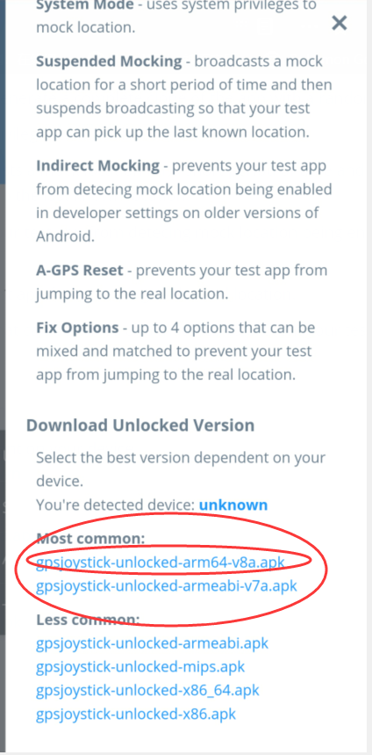

这种下载方式就不用点隐私模式进行重改包名隐藏了，想隐藏也行；

## Gps joystick 挂载到 system/priv-app

### adb方式挂载：

<https://blog.csdn.net/starhosea/article/details/78697007>

### twrp方式挂载

手机关机进入twrp（按电源键+音量加号键）点挂载

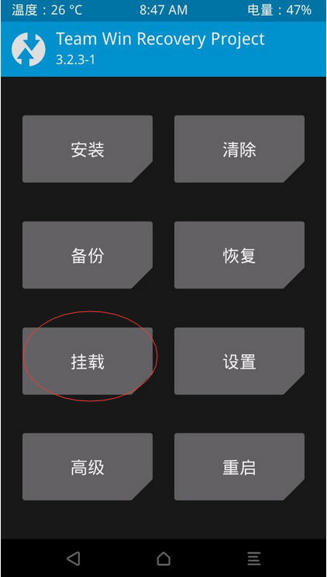

勾上system

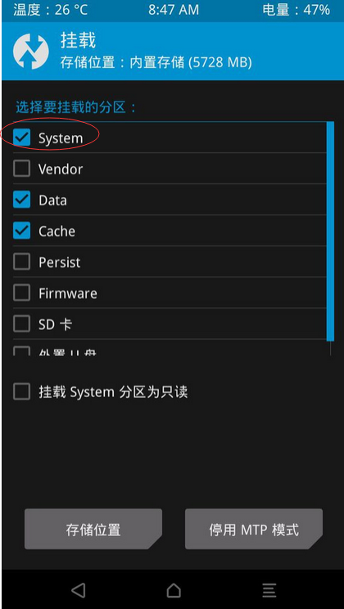

返回主界面，点高级，再点文件管理

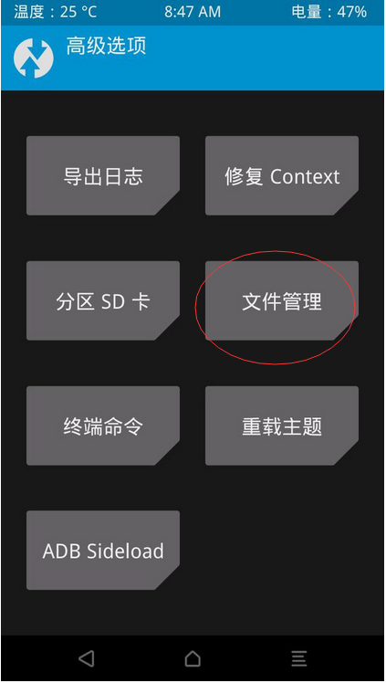

进入sdcard目录找你刚才下好的gpsjoystick.apk,长按复制，进入system目录，再进入priv-app目录，按下图所示进行粘贴，图是贴吧的，所以显示不是gpsjoystick.apk，

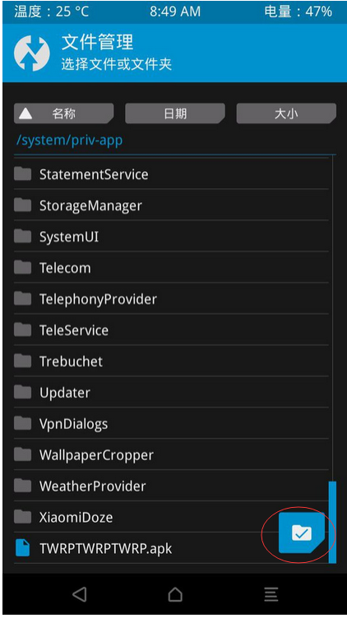

粘贴完后重启手机，就完成了

# 4.joystick设置

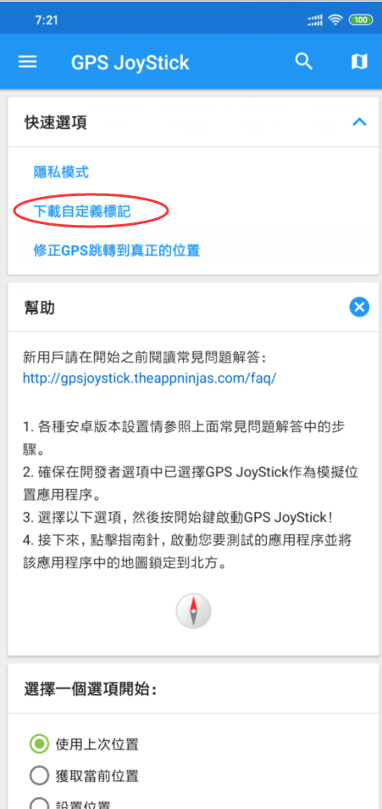

然后再点这个，其实说实话这个没什么乱用，但还是心理作用，设置一下，防止坐标乱跳，但没gps阻断器好用（虽说我也没用过阻断器）

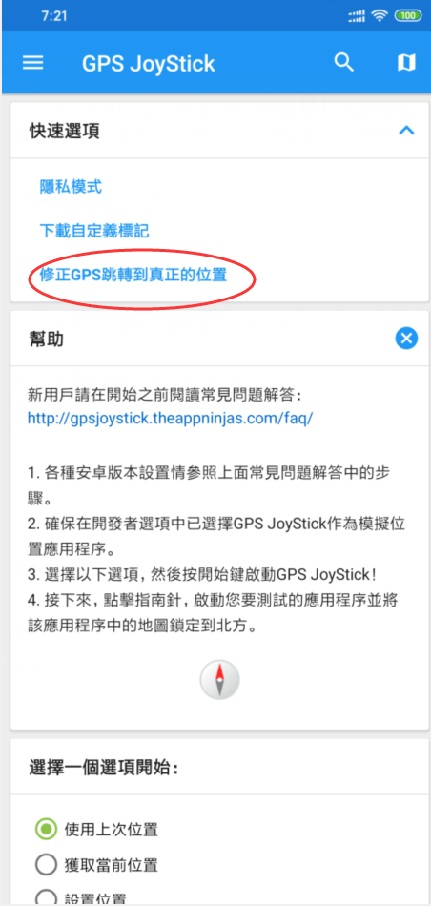

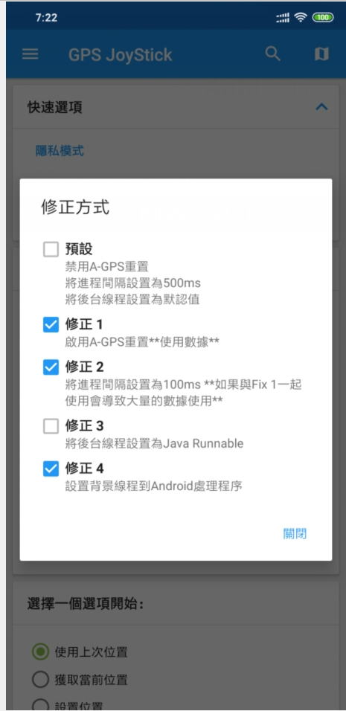

然后在进一步按图设置，下图显示的 “启用系统模式”在挂载到系分区后自动选择

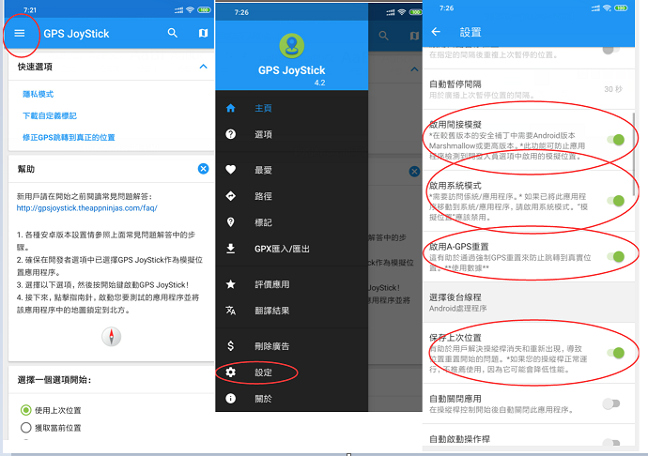

打开设置

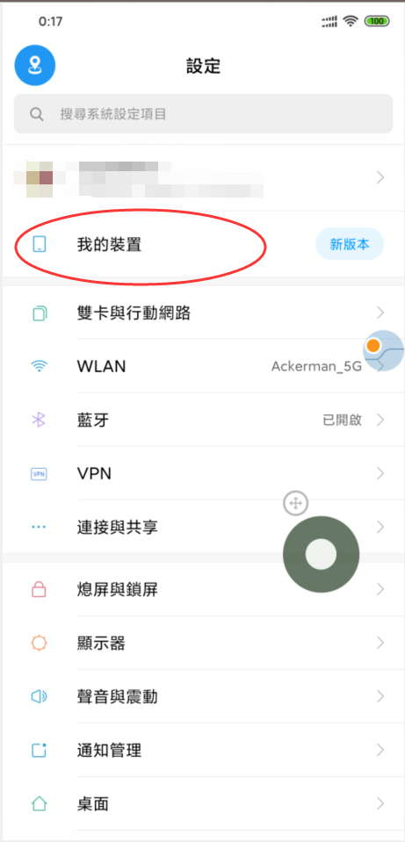

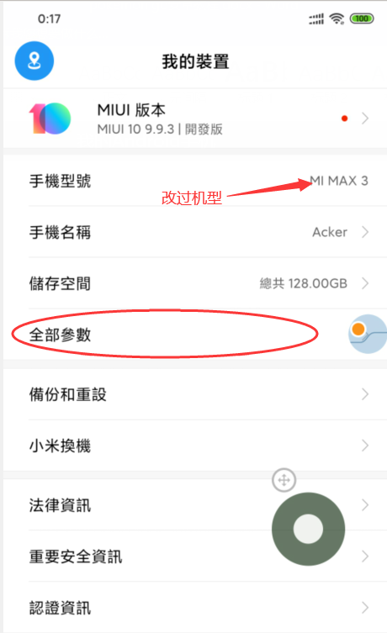

猛点MIUI版本，即可解锁开发者选项

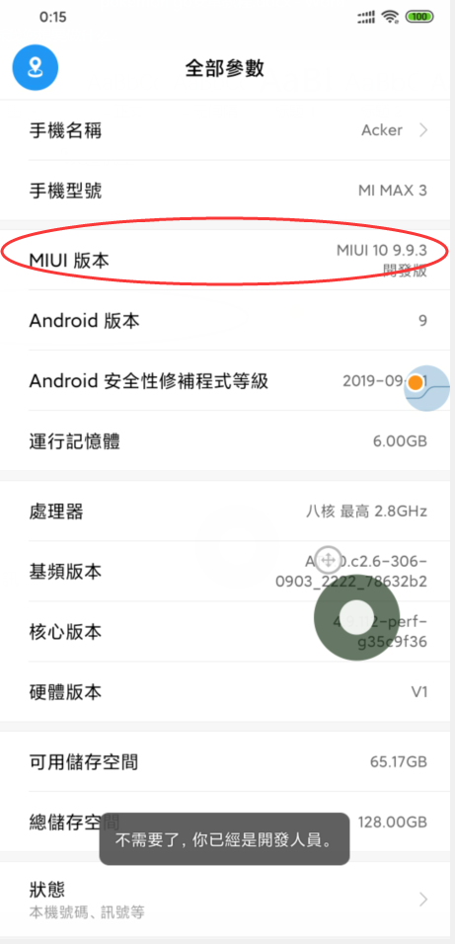

设置的搜索栏搜索开发者就可以看到，点进来设置如下图

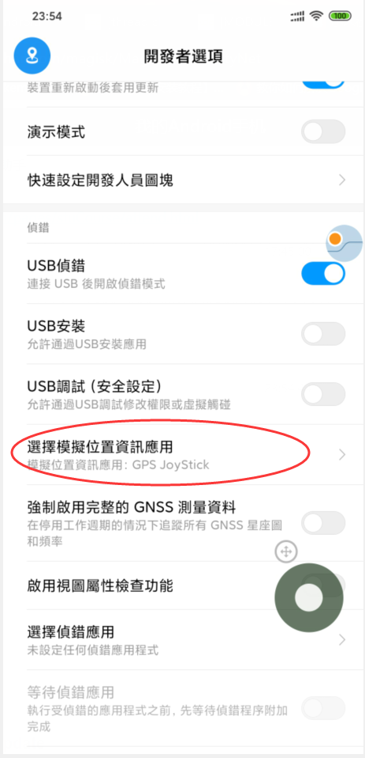

# 5.下载Google paly

小米这个问题是最好解决的，直接打开小米全家桶中的应用商店

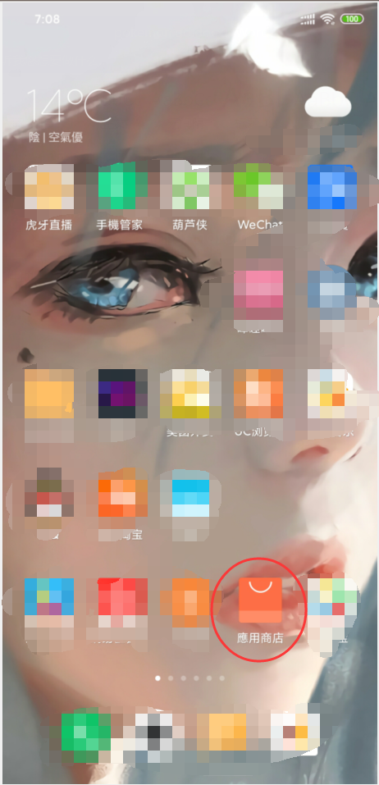

搜索google play 下载，下载这个会自动下载适配的Google服务和其他google账号管理等等，所以下完这个就行了

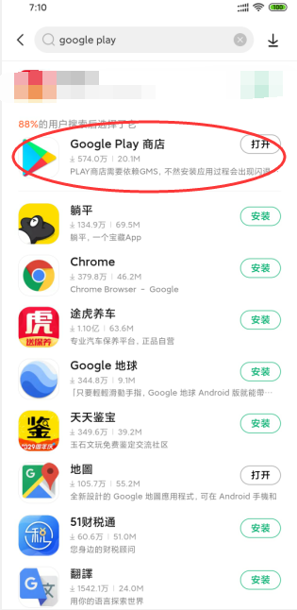

下完后打开科学上网再打开google play 下载pokemon go，先下着，现在还玩不了，其他手机百度go谷歌安装器进行下载

# 6.pokemon go！

打开科学上网，开joystick，输入坐标25.040046,121.560463（坐标随便给的，不在锁区地区就行），海拔随便，输个个位数的就行了，然后点开始

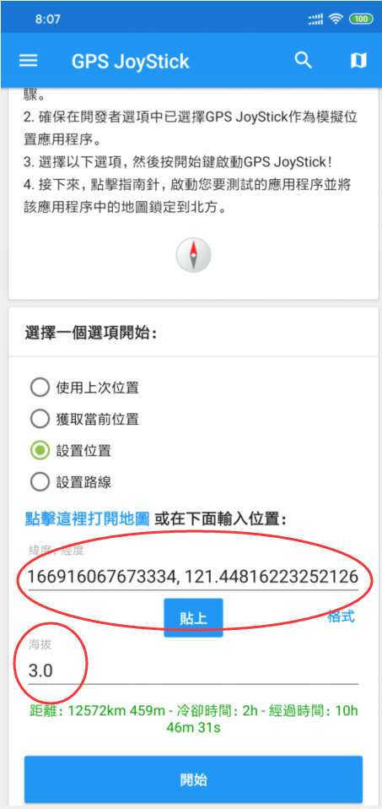

然后打开pokemon go，生日选大于18岁的，不超过18岁的话，登录方式只有一种，输入账号密码登录

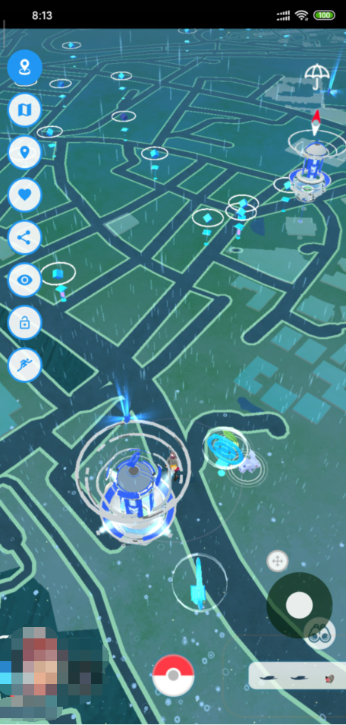

总结

解BL锁，刷twrp，下定位软件，移到系统分区，下载google play，下游戏启动，芜湖，起飞。

## 要是群友看我教程成功了记得@我一下表示感谢！！！

iD：Acker777

qq群：650234388

制作教程不易，转载需要标明GitHub地址：

作者：Acker777

制作日期：2020/4/1

qq：1900795250

邮箱：ackerandyqq.com

地址：<https://github.com/Acker777/pogo->

## 最后能支持就支持一下

略略略，有内味了

